**Møte nr. 3357, 16. august 2017, Guvernørbesøk**

**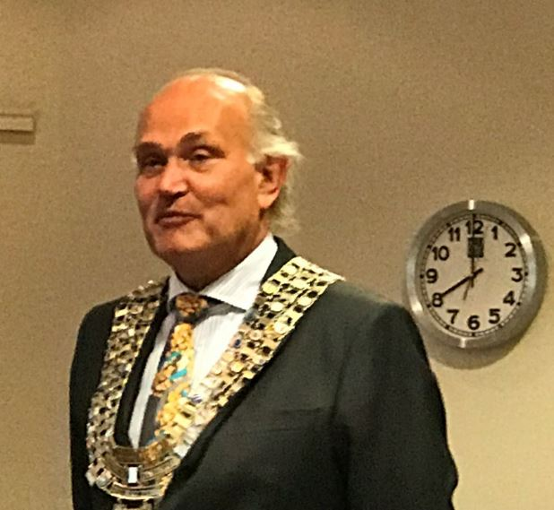***Referent: Irmelin Kårbø*

***Formøte med guvernør Stig Asmussen og AG***

På dette formøtet som startet kl. 17:30 deltok representanter fra styret, samt leder for programtjenesten og leder for kommunikasjonstjenesten. Presidenten hadde forberedt en presentasjon av klubben, innhold, sosiale arrangementer, og komitelederne informerte om klubbens lokale prosjekter og komiteenes oppgaver. I tillegg ble hjemmeside og planer for bruk av sosiale medier, samt utfordringer med bruk av IT-verktøy så som medlemsnett, planlegging av IT-kurs presentert. Videre ble planene for programmet for dette rotaryåret som bygger på RI’s månedstemaer, og med et fokus på å trekke komiteene mer inn i valg av programmer. Guvernøren synes det at vi har tatt inn hva rotary er i programmet er smart, for det er viktig å fokusere på hva Rotary faktisk er, mange har faktisk glemt dette. Det er derfor viktig at det fokuseres på det. Han likte også at vi har flere sosiale arrangementer gjennom året. Slike arrangementer gjør at medlemmene blir bedre kjent med hverandre. Guvernøren er opptatt av at det også er viktig å ha det morsomt. Ny kasserer gikk gjennom klubbens økonomi; hva bruker vi penger på, og planer fremover.

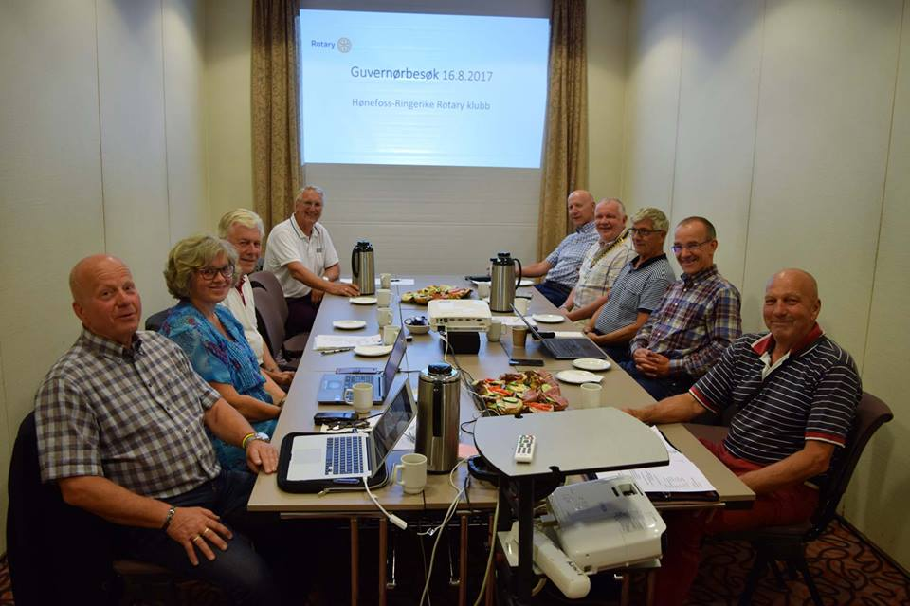

Guvernøren var imponert over prosjektene våre og ville at vi skulle presentere dem i en Power Point i «House of friendship» på Distriktskonferansen 28. oktober i Oslo.

***Medlemsmøte med guvernørens foredrag***

Møtet startet til vanlig tid, kl- 19:00. Det var 28 medlemmer tilstede, og tre gjester: guvernør Stig Asmussen, assisterende guvernør (AG) Marit, og innkommende guvernør (DGE) Svein Eystein Lindberg.

President Ivar Eskestrand ønsket velkommen. Det er to kommende fødselsdager: Reidar Sollie fyller 70 år, og Rolf Lie fyller 64 år. Deretter introduserte han den nye guvernøren, Stig Asmussen som kommer fra Oslo RK.

Guvernøren er imponert over at vi er en aktiv klubb med flere prosjekter, sosiale arrangementer. Han var fornøyd med formøtet og synes vi presenterte oss godt. Guvernøren kommer fra Oslo Rotaryklubb, men begynte opprinnelig i Oslo Rotaract-klubb, og han synes det er synd at vi i Norge ikke klarer å holde «ungdomsklubbene» i live.

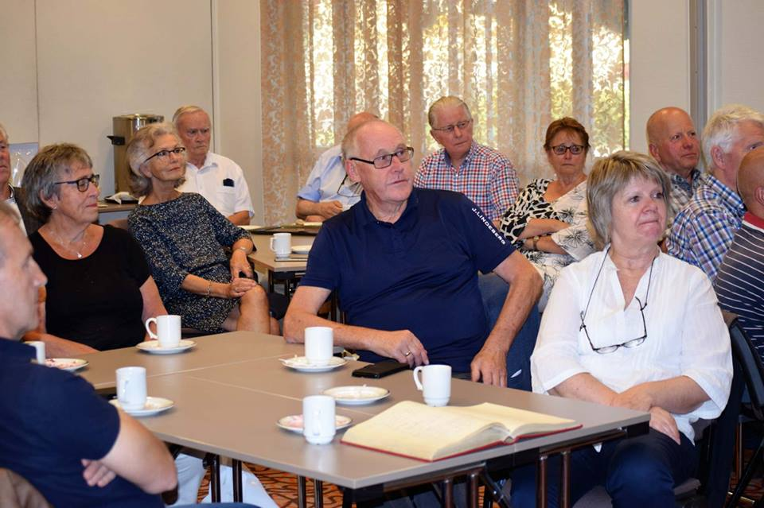

*De som var tilstede på møtet fulgte interessert med i hva guvernøren hadde å si.*

***Engasjement, og det å gjøre ting sammen***

Guvernøren legger vekt på at i en klubb er det viktig å gjøre ting sammen. Det å være engasjert i klubbens aktiviteter er viktig og når en gjør ting sammen er det noe som binder alle bedre sammen.

En klubbs samfunnsengasjement er viktig.

Rotary har bakgrunn i to tradisjoner:

* Nettverket (1905) gjennom Paul Harris
* Humanitær tjeneste (1917) gjennom Arch Klumpf

Årets motto er «Rotary making a difference», - som er et internt motto som skal være samlende. At vi i større grad skal fokusere på hva Rotary gjøre, for vi gjør en forskjell i samfunnet i mellommenneskelig forstand, - vi er så mye.

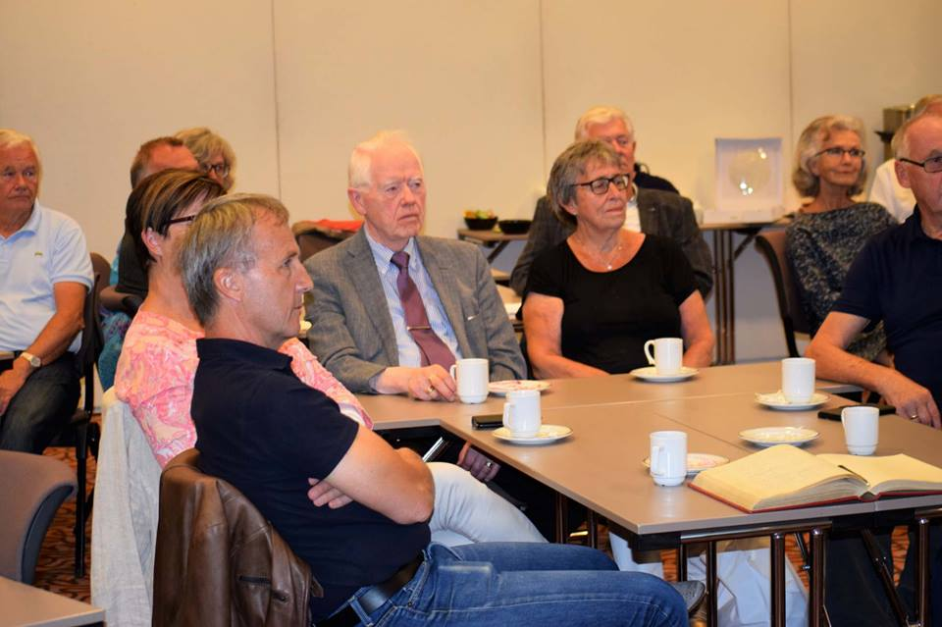

*Medlemmene følger interessert med..*

***Tre prioriteringer***

Støtte og styre klubbene

* Gjennom relevante dataverktøy
* Rotary club central – et mobilvennlig verktøy
* Hjelpemiddel for klubb og styre
* Hjemmesider og medlemsnett er kommunikasjonsmåter for å treffe de som bruker like verktøy (digitale medier regnes å være dent 4. industrielle revolusjon)

Fokus på å øke humanitær tjeneste

* Lokalt og internasjonalt

Forsterke profil, PR og omdømme

* Gjennom branding i de medier vi kan
* Bruk av e-post løsning rotary.no

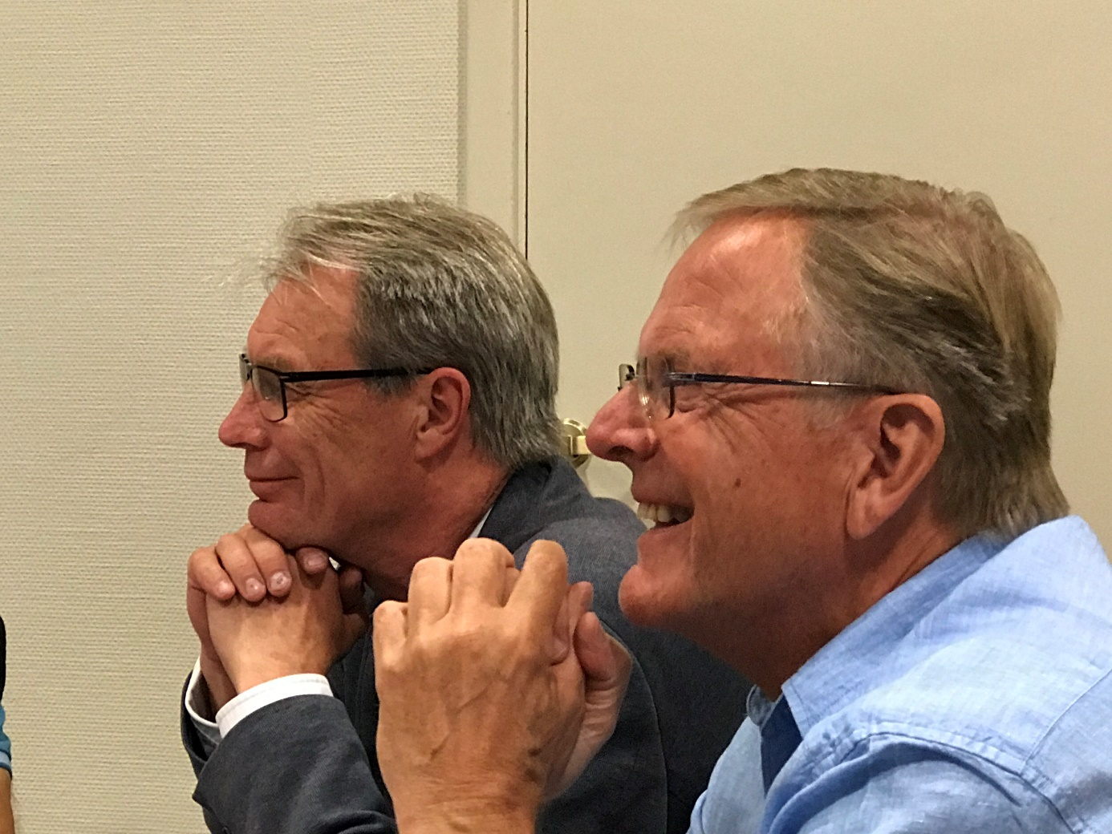

*God stemning på et godt møte.*

***Utfordringer som må adresseres***

Det er spesielt to utfordringer som peker seg ut:

* Kjønnsbalansen, - det er for få kvinner – kvinneandelen må derfor økes
* Alderssammensetningen, - få eller ingen medlemmer under 45 år – engasjere de unge

En annen utfordring er at det er vanskelig å fremstå som et yrkesnettverk når aldersfordelingen er så skjev. I dag vil folk mer, og dagens pensjonister er ikke «gamle». De er gjerne aktive og har engasjement.

Annet er Rotarys relevans som yrkesnettverk. Det er vanskelig å fremheve dette når en så stor andel av en klubbs medlemmer er pensjonister.

***Hvordan engasjere seg?***

* Vi skal gå fra måling av fremmøte til måling av engasjement.

Guvernør Stig vil ha tilbake engasjementet for Rotary.

Hva med å delta på «Convention», - det er ikke bare for guvernører, men for alle medlemmer. Å delta på en «Convention» er en opplevelse, - mange gode foredragsholdere, aktiviteter og opplevelser.

I Rotary kan en også delta i Fellowships (rundt 50 egne interesse og yrkesgrupper for de med samme interesse), så som motorsykkelgruppe, legegruppe, advokatgruppe, ølgruppe, whiskygruppe, tennisgruppe mfl.

«Rotary Fellowships are independent, social groups that share a common passion.

Being part of a fellowship is a fun way to make friends around the world.»

Det er mange grunner til å ha engasjement. Guvernøren trekker frem 4-spørsmålprøven + 1 som er, - har vi det gøy?

***Fokusområder***

Ny strategisk plan. Vi må tilpasse oss og være bærekraftig. Klargjøre hvor vi vil?

* TRF – Doing good in the world
* Fred og forsoning
* Vannrensing
* Analfabetisme
* Plante et tre et sted i verden

***Avslutningsvis***

Guvernøren presiserte viktigheten av å forsterke profil, PR og omdømme. At vi (medlemmene) klarer å få frem hva som er innholdet i Rotary og i klubben. Han nevner spesielt: «[People og action](https://www.rotary.org/en/help-launch-new-global-ad-campaign-people-action)» på rotary.org som er en ny verdens omspennende informasjonskampanje.

Guvernøren vil ikke sende ut månedsbrev, men vil skrive en blogg [guvernørbloggen.no](https://guvernorbloggen.blog/) hvor han vil dele stort og smått gjennom dette rotaryåret. Bloggen er også lenket opp under «Rotary lenker» på vår hjemmeside

Helt avslutningsvis «inviterer» guvernøren alle medlemmene til «*Distriktskonferansen 2017*» den 28. oktober. I tillegg til president og sekretær (som vi uansett må betale for), så ønsker han at så mange medlemmer som mulig deltar på konferansen (konferansepris kr 750,- som betales av klubben). Programmet er spennende, og på kvelden er det festmiddag «Ui det blå» (den koster kr 850.-).

Dette blir en spesiell distriktskonferanse, og dere er alle velkommen.

President Ivar takket guvernør Stig for et flott møte. 